**Головной мозг**

Головной мозг располагается в полости черепа. Мозг имеет шаровидную, слегка вытянутую вперед форму. Головной (и спинной) мозг покрыт тремя оболочками: наружная твердая оболочка срастается изнутри с черепной коробкой, средняя – паутинная состоит из соединительной ткани, внутренняя – мягкая срастается с корой больших полушарий.

Масса головного мозга у новорожденных составляет в среднем 370 г, у взрослого человека колеблется от 1100 до 2000 г. В среднем она равна у мужчин 1394 г, у женщин — 1245 г. Эта разница обусловлена меньшей массой тела у женщин. **У головного мозга выделяют мозговой ствол с мозжечком и полушария большого мозга**, которые накрывают остальные части мозга спереди, сверху и с боков. Полушария отделены друг от друга продольной щелью. В глубине этой щели находится **мозолистое тело**, которое соединяет оба полушария.

На верхней поверхности полушарий переднего (большого, конечного) мозга видны **борозды.** **Глубокие борозды разделяют полушария на доли (лобную, теменную, височную, затылочную), мелкие борозды отделяют более узкие участки — извилины.** Между височными долями видна нижняя поверхность **промежуточного мозга, среднего мозга, продолговатого мозг**а, переходящего в спинной мозг. По бокам от моста и продолговатого мозга выступает нижняя поверхность полушарий **мозжечка.**

Головной мозг имеет желудочки (4), соединенные друг с другом и со спинным мозгом. **Мозговые желудочки** — это полости внутри мозга. По желудочкам циркулирует **спинномозговая (цереброспинальная) жидкость**. В больших полушариях головного мозга находятся **боковые (I и II) желудочки**, соединенные с центрально расположенным **III желудочком**. Желудочек III соединен посредством узкого канала — **Сильвиева водопровода** - с **IV желудочком**, который находится в области ствола мозга и посредством особых отверстий соединен с подпаутинным пространством. Спинномозговая жидкость в норме представляет собой прозрачную жидкость, состоящую из раствора химических элементов (Na, K, Mg), белков, холестерина и лейкоцитов в форме лимфоцитов. Спинномозговая жидкость выполняет иммунную и защитную функции. Кровоснабжение головного и спинного мозга имеет свои особенности по сравнению с другими органами. Особенности эти связаны с большой функциональной важностью мозга. Кровоснабжение головного мозга осуществляется за счет внутренних **сонных и позвоночных артерий.** Благодаря соединению между отдельными ветвями этих артерий на основании мозга и в области ствола мозга образуются два артериальных круга, что имеет важное значение для нормального кровообращения мозга в условиях физиологических нагрузок и при нарушениях мозгового кровообращения.

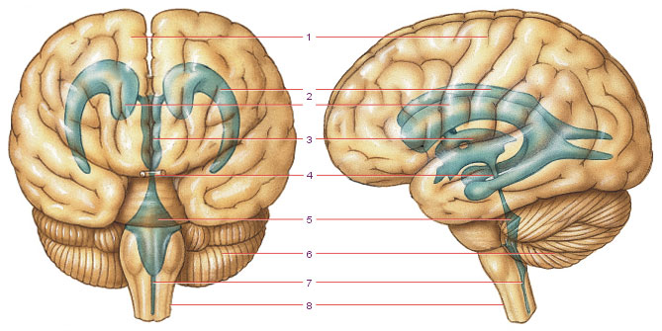

**Желудочки мозга**

1-большие полушария; 2- боковые желудочки (I,II); 3- III желудочек; 4- Сильвиев водопровод; 5- IV желудочек; 6- мозжечок; 7- центральный (спинномозговой) канал; 8- спинной мозг



Рис. **Медиальная поверхность головного мозга на срединном его**

**разрезе:**

1 — гипоталамус, 2 — полость III желудочка, 3 — передняя (белая)

спайка, 4 — свод мозга, 5 — мозолистое тело, 6 — межталамическое

сращение, 7— таламус, 8 — эпиталамус, 9 — средний мозг, 10 — мост,

11 — мозжечок, 12 — продолговатый мозг



Рис. **Горизонтальный разрез головного мозга. Базальныс ядра:**

1 — кора большого мозга (плащ), 2 — колено мозолистого тела, 3 —

передний рог бокового желудочка, 4 — внутренняя капсула, 5 — наруж-

ная капсула, 6 — ограда, 7 — самая наружная капсула, 8 — скорлупа,

9 — бледный шар, 10 — III желудочек, 11 — задний рог бокового желу-

дочка, 12 — зрительный бугор, 13 — корковое вещество (кора) остро-

вка, 14 — головка хвостатого ядра, 15 — полость прозрачной перегород-

ки.



Рис. **Основание головного мозга и места выхода корешков череп-**

**ных нервов:**

1 — обонятельная луковица, 2 — обонятельный тракт, 3 — переднее

продырявленное вещество, 4 — серый бугор, 5 — зрительный тракт, 6 —

сосцевидные тела, 7 — тройничный узел, 8 — заднее продырявленное

пространство, 9 — мост, 10 — мозжечок, 11 — пирамида, 12 — олива,

13 — спинномозговой нерв, 14 — подъязычный нерв, 15 — добавочный

нерв, 16 — блуждающий нерв, 17 — языкоглоточный нерв, 18 — пред-

дверно-улитковый нерв, 19 — лицевой нерв, 20 — отводящий нерв,

21 — тройничный нерв, 22 — блоковой нерв, 23 — глазодвигательный

нерв, 24 — зрительный нерв, 25 — обонятельная борозда

**ФУНКЦИИ ДОЛЕЙ БОЛЬШИХ ПОЛУШАРИЙ ЛОБНАЯ ДОЛЯ  
Функция лобных долей** связана с организацией произвольных движений, двигательных механизмов речи, регуляцией сложных форм поведения, процессов мышления. В извилинах лобной доли сконцентрировано несколько функционально важных центров. Передняя центральная извилина является “представительством” первичной двигательной зоны со строго определенной проекцией участков тела. Лицо “расположено” в нижней трети извилины, рука — в средней трети, нога — в верхней трети. Туловище представлено в задних отделах верхней лобной извилины. Таким образом, человек спроецирован в передней центральной извилине вверх ногами и вниз головой.

Передняя центральная является центром произвольных движений. В глубине коры центральной извилины начинается основной двигательный путь — пирамидный. Периферические отростки двигательных нейронов выходят из коры, собираются в единый мощный пучок, проходят центральное белое вещество полушарий и через внутреннюю капсулу входят в ствол мозга; в конце ствола мозга они частично перекрещиваются (переходя с одной стороны на другую) и затем спускаются в спинной мозг. Эти отростки заканчиваются в сером веществе спинного мозга. Там они вступают в контакт с периферическим двигательным нейроном и передают ему импульсы из центрального двигательного нейрона. По пирамидному пути передаются импульсы произвольного движения.

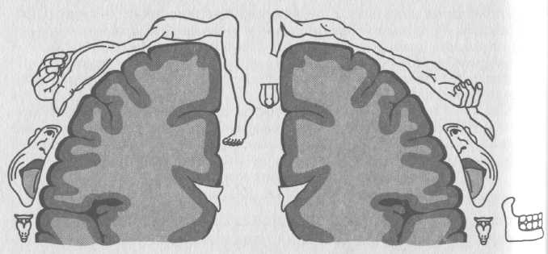

Рис. Проекция человека в передней центральной извилине коры головного мозга

В задних отделах верхней лобной извилины располагается также экстрапирамидная система — это система “обеспечения” произвольных движений. Будучи филогенетически более старой, экстрапирамидная система у человека обеспечивает автоматическую регуляцию “заученных” двигательных актов, поддержание общего мышечного тонуса, перераспределение мышечного тонуса при движениях, участвует в поддержании нормальной позы.

В заднем отделе средней лобной извилины находится лобный глазодвигательный центр, осуществляющий контроль за содружественным, одновременным поворотом головы и глаз (центр поворота головы и глаз в противоположную сторону). Раздражение этого центра вызывает поворот головы и глаз в противоположную сторону. Функция этого центра имеет огромное значение в осуществлении так называемых ориентировочных рефлексов (или рефлексов “что такое?”), имеющих очень важное значение для сохранения жизни животных.

В заднем отделе нижней лобной извилины находится моторный центр речи (центр Брока).

Лобный отдел коры больших полушарий принимает также активное участие в формировании мышления, организации целенаправленной деятельности, перспективном планировании.

**ТЕМЕННАЯ ДОЛЯ**

**Функция теменной доли** связана с восприятием и анализом чувствительных раздражений, пространственной ориентацией. В извилинах теменной доли сконцентрировано несколько функциональных центров.

В задней центральной извилине спроецированы центры чувствительности с проекцией тела, аналогичной таковой в передней центральной извилине. В нижней трети извилины спроецировано лицо, в средней трети — рука, туловище, в верхней трети — нога. В верхней теменной извилине находятся центры, отвечающие за чувствительность: мышечно-суставную, двухмерно-пространственную, чувство веса и объема движения, чувство распознавания предметов на ощупь.

Таким образом, в теменной доле локализуется корковый отдел чувствительного анализатора.

В нижней теменной доле расположены центры праксиса. Под **праксисом понимаются ставшие автоматизированными в процессе повторений и упражнений целенаправленные движения, которые вырабатываются в ходе обучения и постоянной практики в течение индивидуальной жизни. Ходьба, еда, одевание, механический элемент письма, различные виды трудовой деятельности (например, движения водителя по управлению автомобилем, косьба и пр.) являются праксисом.** Праксис — высшее проявление свойственной человеку двигательной функции. Он осуществляется в результате сочетанной деятельности различных территорий коры головного мозга.

**ВИСОЧНАЯ ДОЛЯ**

На нижней поверхности височной доли различают нижнюю височную извилину, боковую затылочно-височную извилину, извилины гиппокампа (ноги морского коня).

**Функция височной доли** связана с восприятием слуховых, вкусовых, обонятельных ощущений, анализом и синтезом речевых звуков, механизмами памяти. Основной функциональный центр верхнебоковой поверхности височной доли находится в верхней височной извилине. Здесь располагается слуховой, или гностический, центр речи (центр Вернике).

В верхней височной извилине и на внутренней поверхности височной доли находится слуховая проекционная область коры. Обонятельная проекционная область находится в гиппокамповой извилине. Рядом с обонятельными зонами находятся и вкусовые.

Височные доли играют важную роль в организации сложных психических процессов, в частности памяти.

**ЗАТЫЛОЧНАЯ ДОЛЯ**

Борозды и извилины верхнебоковой поверхности затылочной доли непостоянны. На внутренней поверхности затылочной доли имеется шпорная борозда, которая отделяет клин (треугольной формы дольку затылочной доли) от язычковой извилины и затылочно-височной извилины.

**Функция затылочной доли** связана с восприятием и переработкой зрительной информации, организацией сложных процессов зрительного восприятия. При этом в области клина проецируется верхняя половина сетчатки глаза, воспринимающая свет от нижних полей зрения; в области язычковой извилины находится нижняя половина сетчатки глаза, воспринимающая свет от верхних полей зрения.

**ОСТРОВОК**

Островок, или так называемая закрытая долька, находится в глубине боковой борозды. От примыкающих соседних отделов островок отделен круговой бороздой. Поверхность островка разделена его продольной центральной бороздой на переднюю и заднюю части. В островке проецируется анализатор вкуса.

**ЛИМБИЧЕСКАЯ КОРА**

На внутренней поверхности полушарий над мозолистым телом находится **поясная извилина.** Эта извилина перешейком позади мозолистого тела переходит в извилину около морского конька - **парагиппокампову извилину.** Поясная извилина вместе с парагиттпокамповой извилиной составляют **сводчатую извилину.**

Внутренняя и нижняя поверхности полушарий объединяются в так называемую лимбическую (краевую) кору вместе с миндалевидным ядром из группы подкорковых ядер, обонятельным трактом и луковицей, участками лобных, височных и теменных долей коры больших полушарий, а также с подбугорной областью и ретикулярной формацией ствола. Лимбическая кора объединяется в единую функциональную систему — лимбико-ретикулярный комплекс. **Основной функцией этих отделов мозга является регуляция тонуса самой коры, влечений и аффективного поведения**. Лимбическая система имеет также важное значение в формировании мотиваций. Мотивация (или внутреннее побуждение) включает в себя сложнейшие инстинктивные и эмоциональные реакции (пищевые, оборонительные, половые). Лимбическая система принимает участие также в регуляции сна и бодрствования.

Лимбическая кора выполняет также важную функцию обоняния.

**МОЗОЛИСТОЕ ТЕЛО**

Мозолистое тело — дугообразная тонкая пластинка, филогенетически молодая, соединяет срединные поверхности обоих полушарий. Удлиненная средняя часть мозолистого тела сзади переходит в утолщение, а спереди искривляется и дугообразно загибается вниз. Мозолистое тело соединяет филогенетически наиболее молодые участки полушарий и играет важную роль в обмене информацией между ними.

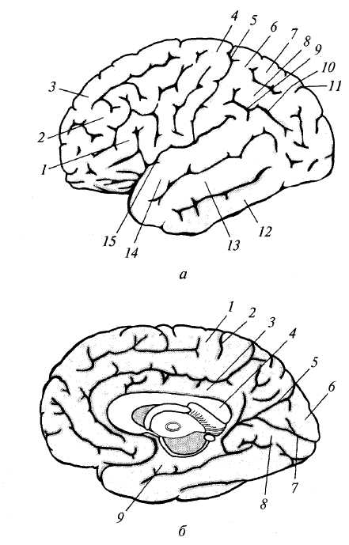

Рис.Большие полушария головного мозга:

а — верхнебоковая поверхность: 1 — нижняя лобная извилина; 2 — средняя лобная извилина; 3 — верхняя лобная извилина; 4 — передняя центральная извилина; 5 — центральная (роландова) борозда; 6 — задняя центральная извилина; 7 — верхняя теменная долька; 8 — нижняя теменная долька; 9 — надкраевая (супра-маргинальная) борозда; 10 — угловая (ангулярная) борозда; 11 — теменно-затылочная борозда; 12 — нижняя височная извилина; 13 — средняя височная извилина; 14 — верхняя височная извилина; 15 — боковая (сильвиева) борозда;

б — внутренняя поверхность: 1 — парацентральная долька; 2 — центральная борозда; 3 — поясная извилина; 4 — мозолистое тело; 5 — теменно-затылочная борозда; 6 — клин; 7 — шпорная борозда; 8 — язычковая извилина; 9 — извилина гиппокампа (парагиппокамповая извилина)

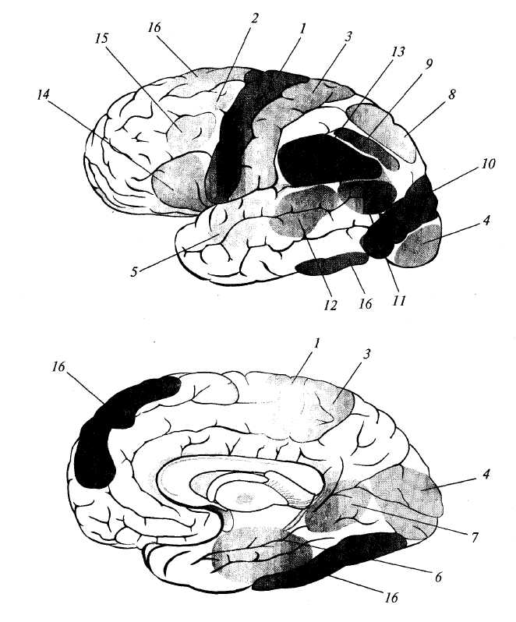

Рис. Схема локализации функций в коре больших полушарий:

1 - проекционная двигательная зона; 2 — центр поворота глаз и головы в противоположную сторону; 3 — проекционная зона чувствительности; 4 — проекционная зрительная зона. Проекционные гностические зоны: 5 — слуха; 6 — обоняния; 7 - вкуса; 8 — гностическая зона схемы тела; 9 — зона стереогноза; 10 - гностическая зрительная зона; 11 — гностическая зона чтения; 12 — гностическая речевая зона; 13 — зона праксиса; 14 — праксическая речевая зона; 15 - праксическая зона письма; 16 — зона контроля за функцией мозжечка

**СТВОЛ МОЗГА**

1. **СРЕДНИЙ МОЗГ**

В состав ствола мозга входят средний мозг с четверохолмием, мост мозга с мозжечком, продолговатый мозг. Средний мозг, или ножки мозга и четверохолмие развиваются из среднего мозгового пузыря. Ножки мозга с четверохолмием являются верхним отделом ствола мозга. Они выходят из моста и погружаются в глубину полушарий головного мозга. Сзади над ножками мозга находится пластинка четверохолмия с ее передними и задними буграми.

Полостью среднего мозга является водопровод большого мозга (Сильвиев водопровод), соединяющий полость III желудочка с полостью IV желудочка.

В ножках мозга располагаются проводящие пути: **двигательный (пирамидный) путь, занимающий 2/3 ножек мозга, лобно-мостомозжечковый путь**. Средний мозг состоит, в основном, из белого вещества, в толще которого располагаются скопления серого вещества – это ядра черепно –мозговых нервов.

В среднем мозге находятся ядра глазодвигательных черепных нервов (III пара), ядра блокового нерва (IV пара). Среди ядер глазодвигательного нерва (их пять) имеются ядра, дающие волокна для иннервации мышц, двигающих глазное яблоко, а также ядра, имеющие отношение к вегетативной иннервации глаза: иннервирующие внутренние мышцы глаза, мышцу, суживающую зрачок, мышцу, изменяющую кривизну хрусталика, т. е. приспосабливающую глаз для лучшего видения на близком и дальнем расстоянии.

Средний мозг (ножки мозга с четверохолмием) имеет важное функциональное значение. Он принимает участие в регуляции мышечного тонуса, в выполнении требующих большой точности и плавности мелких движений пальцев рук.

Четверохолмие играет важную роль в формировании ориентировочного рефлекса, который имеет и два других названия - “сторожевой” и “что такое?”. Для животных этот рефлекс имеет огромное значение, так как способствует сохранению жизни. Этот рефлекс осуществляется под воздействием зрительных, слуховых и других чувствительных импульсов при участии коры больших полушарий. Передние бугры четверохолмия — это первичные подкорковые центры зрения. В ответ на световые раздражения при участии передних бугров четверохолмия возникают зрительные ориентировочные рефлексы — вздрагивание, расширение зрачков, движение глаз туловища, удаление от источника раздражения. При участии задних бугров четверохолмия, которые являются первичными подкорковыми центрами слуха, формируются слуховые ориентировочные рефлексы. В ответ на звуковые раздражения происходит поворот головы и тела к источнику звука, бег от источника раздражения.

“Сторожевой” рефлекс подготавливает животное или человека к ответу на внезапное раздражение. При этом происходит перераспределение мышечного тонуса с усилением тонуса мышц, сгибающих конечности, что способствует бегству от источника раздражения или нападению на него.

**Из сказанного видно, что перераспределение мышечного тонуса является одной из важнейших функций среднего мозга. Оно осуществляется рефлекторным путем.**

1. **МОСТ МОЗГА**

Мост мозга (Варолиев мост) лежит ниже его ножек. Спереди он резко отграничен от них и от продолговатого мозга. Мост мозга образует резко очерченный выступ. С задней стороны моста находится верхняя часть IV желудочка. В передней части моста проходят в основном проводящие пути, а в его задней части залегают ядра: двигательное ядро отводящего нерва (VI пара), двигательные и чувствительные ядра тройничного нерва (V пара), ядра слухового и вестибулярного нервов (преддверно –улитковый нерв), ядро лицевого нерва.

1. **МОЗЖЕЧОК**

Мозжечок расположен над продолговатым мозгом. Сверху он покрыт затылочными долями коры головного мозга. В мозжечке различают два полушария и его центральную часть — **червь мозжечка**. Полушария мозжечка покрыты слоем серого вещества – это его кора, под которой находится белое вещество. В белом веществе мозжечка имеются ядра серого вещества. Мозжечок связан с другими отделами нервной системы тремя парами ножек — верхними, средними и нижними. В них проходят проводящие пути.

Мозжечок выполняет очень важную функцию — обеспечивает точность целенаправленных движений, координирует действия мышц-антагонистов (противоположного действия), регулирует мышечный тонус, поддерживает равновесие.

1. **ПРОДОЛГОВАТЫЙ МОЗГ**

Продолговатый мозг — часть ствола головного мозга расположен в задней черепной ямке, сверху граничит с Варолиевым мостом; книзу без четкой границы переходит в спинной мозг через большое затылочное отверстие. Задняя поверхность продолговатого мозга вместе с мостом составляют дно IV желудочка. Длина продолговатого мозга взрослого человека — 8 см, поперечник — до 1,5 см.

Продолговатый мозг состоит из ядер черепных нервов (серое вещество), а также нисходящих и восходящих проводниковых путей (белое вещество). Ядерными образованиями продолговатого мозга являются ядра: подъязычного (XII пара), добавочного (XI пара), блуждающего (X пара), языко-глоточного (IX пара) нервов.

В продолговатом мозге проходят проводящие пути: нисходящие и восходящие, связывающие продолговатый мозг со спинным мозгом, верхним отделом ствола мозга, корой больших полушарий. Проводящие пути продолговатого мозга являются продолжением путей спинного мозга. Спереди располагаются образующие перекрест пирамидные пути. Большая часть волокон пирамидного пути перекрещивается и переходит в боковой столб спинного мозга. Наряду с чувствительными путями и пирамидным путем через продолговатый мозг проходит нисходящий экстрапирамидный путь.

В продолговатом мозге располагаются следующие центры: регулирующие сердечную деятельность, дыхательный и сосудо-двигательный, тормозящие деятельность сердца (система блуждающего нерва), возбуждающие слезоотделение, секрецию слюнных, поджелудочных и желудочных желез, вызывающие выделение желчи и сокращение желудочно-кишечного тракта, т.е. центры, регулирующие деятельность пищеварительных органов. Сосудо-двигательный центр находится в состоянии повышенного тонуса. Продолговатый мозг принимает участие в осуществлении простых и сложных рефлекторных актов.

Продолговатому мозгу принадлежит важная роль в регуляции дыхания, сердечно-сосудистой деятельности, которые возбуждаются как нервно-рефлекторными импульсами, так и химическими раздражителями, воздействующими на эти центры.

Дыхательный центр обеспечивает регуляцию ритма и частоты дыхания. На уровне продолговатого мозга располагается сосудодвигательный центр, который регулирует сужение и расширение сосудов. Ядра продолговатого мозга принимают участие в обеспечении сложных рефлекторных актов (сосания, жевания, глотания, рвоты, чихания, моргания), благодаря которым осуществляется ориентировка в окружающем мире и выживание индивидуума. В связи с важностью этих функций продолговатый мозг развивается на самых ранних этапах онтогенеза.

**ПРОМЕЖУТОЧНЫЙ МОЗГ**

Из промежуточного мозгового пузыря развивается продолговатый мозг, состоящий из зрительного бугра и подбугорной области. Продолговатый мозг является полостью III мозгового желудочка.

**Зрительный бугор, или таламус**, расположен по сторонам III желудочка и состоит из мощного скопления серого вещества. В таламусе расположена шишковидная железа (эпифиз). Эпифиз является железой внутренней секреции. Гормон эпифиза ***мелатонин*** регулирует сон и бордствование, способствует формированию режима дня. Гормон ***серотонин*** регулирует эмоциональное поведение ребенка. Шишковидная железа принимает также участие в развитии половых признаков и в регуляции секреторной деятельности одной из важнейших желез внутренней секреции — надпочечников. Зрительный бугор является важным этапом на пути проведения всех видов чувствительности. К нему подходят и в нем сосредоточиваются чувствительные пути — осязание, болевое, температурное чувство, зрительные тракты, слуховые пути, обонятельные пути и волокна от экстрапирамидной системы. От нейронов зрительного бугра начинается следующий этап передачи чувствительных импульсов — в кору головного мозга. Таким образом, зрительный бугор служит передаточной чувствительной станцией для всех видов чувствительности, поэтому имеет важное значение в формировании ощущений. В этом — одно из важнейших функциональных его значений. Кроме того, таламус принимает участие в активизации процессов внимания и в организации эмоций. На уровне таламуса происходит формирование сложных психорефлексов, эмоций смеха и плача. У новорожденных детей зрительный бугор полностью зрелый и выполняет большую часть функций больших полушарий.

Очень важна в функциональном отношении подбугорная область — гипоталамус.

**Подбугорная область, или гипоталамус**, лежит книзу от зрительного бугра и

является сложным рефлекторным аппаратом, посредством которого происходит адаптация внутренней среды организма к внешней деятельности организма в постоянно меняющейся внешней среде, т.е. поддержание постоянства внутренней среды (гомеостаза). Область гипоталамуса — одно из звеньев, участвующих в регуляции вегетативных функций организма (т. е. в регуляции функций внутренних органов, кровообращения, дыхания, обменных процессов и т.п.). В гипоталамусе расположен мозговой придаток, железа внутренней секреции  **гипофиз**— главная эндокринная железа организма. Клетки гипофиза выделяют гормоны, которые регулируют те или иные функции органов. **Гипофиз контролирует деятельность всех эндокринных желез**, более других — половых желез, щитовидной железы и надпочечников.

Ядра подбугорной области принимают участие в регуляции всех видов обмена веществ и терморегуляции (т.е. в регуляции теплообмена организма). Гипоталамус — один из высших центров, регулирующих деятельность внутренних органов и систем. Важная роль принадлежит гипоталамусу в регуляции сна. Поражение гипоталамуса может сопровождаться нарушениями сна и бодрствования.

Подбугорная область принимает участие в формировании эмоций и эмоционально-адаптивного поведения. Примитивные типы мотиваций поведения (голод, жажда, сон, половое влечение) формируются при участии гипоталамуса. Он обеспечивает регуляцию вегетативных функций и осуществляет вегетативную окраску всех эмоций.